湖南省四市九校2010届高三第一次联考

语文试卷
命题：益阳市箴言中学陈建辉
审题：益阳市箴言中学张延安
时量：150分钟 总分：150分

一、语言文字运用（每小题3分，共15分）

1、下列各组词语中加点的字，注音全都正确的一项是
A剽窃piáo 症结zhēnɡ 诺言nuò 采撷xié
B别扭biè 洁癖pǐ 生肖xiāo 撇弃piē
C包扎zhā 憎恶zènɡ 叶韵xié 锃亮zènɡ
D塑料sù 档次dànɡ 翩跹xiān 脖颈ɡěnɡ

2、下列各句中，没有错别字一项是
A在电广传媒日益发达的今天，各电视台推出了许多令人耳目一新的节目，但也有些节目不免粗制烂造，实在倒人胃口。
B很多贪官为了掩藏罪行，可谓绞尽了脑汁，自以为能做得天衣无缝，却最终都只是枉费心机：侦察人员总能找出他的破绽，将其绳之以法。
C所谓“一俊遮百丑”，有的家长以为孩子只要学习成绩优异，其他方面就算“丑”一点也无所谓，都可以忽略不计，这种想法其实是错误的。
D有偿家教，在整顿教育行业不正之风时首当其称，受尽诟骂，但教育行业的不正之风哪里只一个有偿家教呢？真正的毒瘤又在哪里呢？

3、下列加线的词语使用不当的一项是：
A近日，北大发布消息，实行中学校长实名推荐制，校长推荐后高考录取线可下降30分。调查显示，58%的学生家长担心会出现暗箱操作。
B重庆市市长王鸿举在回答记者关于打黑的问题时表示，打击黑恶势力必然会“拔出萝卜带出泥”，对此，重庆的态度是坚决打击，见黑就打。
C法新社１０月９日报道说，世界领袖们督促奥巴马以获得和平奖为契机，努力通过外交工作在全球动荡地区构筑和平。
D中国国家发展和改革委员会、国土资源部、环境保护部等十部门已陆续出台措施，联手抑制部分行业产能过剩和重复建设，引导产业健康发展。

4、下列各句没有语病的一项是
A记者11月11日从市疾控中心了解到，至11月10日上午，我市已有18620名重点人群接种了甲型H1N1流感疫苗，目前尚无严重过敏反应者。
B在详细听取了大家的发言后，省长周强指出，改革开放以来，湖南民营企业在规模和质量上都有很大提升，全省民营经济、民营企业家为湖南经济社会发展作出了重要贡献。
C为感谢广大福利彩票积分服务卡会员长期以来对福利彩票的支持与厚爱，在新中国成立六十周年到来之际，中国福彩发行管理中心已于2009年10月8日推出“福彩感恩，国庆献礼。”
D经过一整天激烈的辩论，美国国会众议院终于在当地时间7日深夜以220票赞成、215票反对的表决结果通过了医疗改革法案，使美国总统奥巴马的医疗改革计划向前迈进了重要的一步。

5、为横线上选一句话，使上下文连贯。正确的一项是。w.w.^w.k.s.5*u.c.#o@m
为申办2008年奥运会，北京奥申委邀请张艺谋拍一部申奥宣传片，张艺谋答应了。他说：“这部仅十分钟的短片可能会是我执导的压力最大而观众最少的作品。申奥这样的大事成功了当然不会只因为一部介绍片，可因为大事头绪多，一旦出问题，很可能是类似宣传短片这种细节上出了纰漏。也就是说，______。这样的挑战让我感到责任重大。”
A一部好的宣传片一定能令申奥成功，而一部坏的宣传片也一定会让申奥失败
B一部好的宣传片不可能令申奥失败，而一部坏的宣传片也可能会让申奥失败成功
C一部好的宣传片不一定能令申奥失败，而一部坏的宣传片也不一定会让申奥成功
D一部好的宣传片不一定能令申奥成功，而一部坏的宣传片却一定会让申奥失败

二、文言文阅读（共22分）w.w.^w.k.s.5*u.c.#o@m

书 剑 侠 事w.w.^w.k.s.5*u.c.#o@m
新城令崔懋，以康熙戊辰往济南。至章邱西之新店，遇一妇人，可三十余，高髻如宫妆，髻上加毡笠，锦衣弓鞋，结束为急装。腰剑，骑黑卫，极神骏，妇人神采四射，其行甚驶。试问：“何人？”停骑漫应曰：“不知何许人。”“将往何处？”又漫应曰：“去处去。”顷刻东逝，疾若飞隼。崔云：“惜赴郡匆匆，未暇蹑其踪迹，疑剑侠也。”
祯从侄鹓因述莱阳王生言：顺治初，其县役某，解官银数千两赴济南，以木夹函之。晚将宿逆旅，主人辞焉。且言镇西北里许有尼庵，凡有行橐者，皆往投宿。因导之往。方入旅店时，门外有男子著红帩头，状貌甚狞。至尼庵，入门，有廨三间，东向；北为观音大士殿；殿侧有小门，扃焉。叩门久之，有老妪出应。告以故，妪云：“但宿西廨，无妨。”持朱封鐍山门而入。是夜，役相戒勿寝，明灯烛、手弓刀以待曙。至三更，大风骤作，山门砉然而辟。方愕然相顾，倏闻呼门声甚厉，众急持械谋拒之。廨门已启，视之，即红帩头人也。徒手握束香掷地，众皆扑。比天晓，始苏，银已亡矣。急往市询逆旅主人。主人曰：“此人时游市上，无敢谁何者，唯投尼庵客，辄无恙，今当往诉耳。然尼异人，吾须自往求之。”
至则妪出问故。曰：“非为夜失官银事耶？”曰：“然。”入白。顷之，尼出，命妪挟蒲团跌坐。逆旅主人跪白前事。尼笑曰：“此奴敢来作此狡狯，罪合死。吾当为一决!”顾妪入，牵一黑卫出，取剑背之，跨卫向南山径去。其行如飞，倏忽不见。
移时，尼徒步手人头驱卫返，驴背负木夹函数千金，殊无所苦。入门呼役曰：“来，视汝木夹函官封如故乎？”验之，良是。掷人头地上，曰：“视此贼不错杀却否？”众聚观，果红帩头人也。罗拜谢云。比东归，再往访之，庵已空无人矣。
尼高髻盛妆衣锦绮行缠罗袜年十八九好女子也市人云尼三四年前挟妪俱来不知何许人尝有恶少夜入其室腰斩掷垣外自是无敢犯者。w.w.^w.k.s.5*u.c.#o@m
(选自清•王士祯《池北偶谈》，有删改)

6、对下列加点词语的解释，不正确的一项是（3分）
A妇人神采四射，其行甚驶 驶：驾车 B殿侧有小门，扃焉 扃：关，锁着
C大风骤作，山门砉然而辟 辟：开 D罗拜谢云 罗：围绕

7、下列各组句子中加点的词语意义和用法相同的一项是（3分）w.w.^w.k.s.5*u.c.#o@m
A告以故，妪云：“但宿西廨，无妨。” 军中无以为乐，请以剑舞w.w.^w.k.s.5*u.c.#o@m
B持朱封鐍山门而入 山门砉然而辟
C叩门久之，有老妪出应 填然鼓之，兵刃既接w.w.^w.k.s.5*u.c.#o@m
D非为夜失官银事耶 臣之进退，实为狼狈

8、对文中划波浪线的句子断句正确的一项是（3分）
A尼高髻/盛妆衣锦绮行/缠罗袜/年十八九/好女子也/市人云/尼三四年前挟妪俱来/不知何/许人尝有恶少/夜入其室腰斩掷垣外/自是无敢犯者
B尼高髻盛妆/衣锦绮/行缠/罗袜/年十八九/好女子也/市人云/尼三四年前/挟妪俱来/不知何许人/尝有恶少夜入其室/腰斩掷垣外/自是无敢犯者
C尼高髻盛妆/衣锦绮行/缠罗袜/年十八九/好女子也/市人云/尼三四年前挟妪俱/来不知何/许人尝有恶少夜入其室/腰斩掷垣外/自是无敢犯者
D尼高髻盛妆/衣锦绮/行缠罗袜/年十八九/好女子也/市人云/尼三四年前挟妪俱来/不知何许人/尝有恶少夜入其室腰/斩掷垣外/自是无敢犯者

9、下列有关原文内容的分析和概括,正确的一项是（3分）w.w.^w.k.s.5*u.c.#o@m
A从允许别人投宿尼庵和帮差役斩杀红帩头男子夺回官银这两件事看来，尼庵剑侠是一个性格豪爽、行侠仗义的女子。
B戴红帩头的男子是个武功高强的劫匪，他早就盯上了押送官银的这些差役，并且凭一己之力打倒了众差役，劫走了官银。
C尼庵剑侠行动迅速，在答应了差役后没多久，就杀了红帩头，她让护卫先行回来，而自己另雇驴驮着官银回来。
D从上下文看来，新城令崔懋在章丘西新店遇到的年三十余的妇人，就是他的侄子鹓所听故事中那个年十八九的尼姑。

10、把文中划横线的句子翻译成现代汉语。（10分）
⑴ 役相戒勿寝，明灯烛、手弓刀以待曙。（3分）

⑵ 此人时游市上，无敢谁何者，唯投尼庵客，辄无恙，今当往诉耳。（4分）

⑶ 此奴敢来作此狡狯，罪合死。吾当为一决!（3分）

三、古代诗歌鉴赏与古诗文默写（共13分）

11、阅读下面的诗词，根据提示，完成赏析（共7分）w.w.^w.k.s.5*u.c.#o@m

孤 雁 杜甫
孤雁不饮啄，飞鸣声粘群。谁怜一片影，相失万重云。
望尽似犹见，哀多如更闻。野鸭无意绪，鸣噪自纷纷。
（1）这首诗描写了失群的孤雁叫唤、追赶群雁的形象，其形可悯，其志可嘉，试以第二第四两联为例，分析其表现手法与艺术效果。（4分）

（2）全诗通过孤雁这一形象表达了诗人怎样的思想感情？（3分）

12、古诗文默写（每空1分，共6分）

（1）古文默写（必须默写）
① 闾阎扑地，______________________________；舸舰弥津，______________________________。
（王勃《滕王阁序》）
② 然后践华为城，因河为池，___________________________，____________________________，以为固。 （贾谊《过秦论》）

（2）古诗默写（任选一首默写）w.w.^w.k.s.5*u.c.#o@m
③ 莫听穿林打叶声，何妨吟啸且徐行。________________________，谁怕？_______________________。 （苏轼《定风波》）
④ ______________________，______________________。信誓旦旦，不思其反。
（《诗经·卫风·氓》）

四、现代文（论述类、实用类文章）阅读（共12分）w.w.^w.k.s.5*u.c.#o@m

最重要的是“以苦为乐”
—— 李连杰访谈w.w.^w.k.s.5*u.c.#o@m
江 月
李连杰的办公室里充满着“壹基金”的笑脸，他的T恤上有，房间里的海报上有，各种文件资料上有，张张笑脸让来访者感觉很亲切。李连杰说这个LOGO是女儿从几百张设计图中选中的。

问： 你一直在推广你的“壹基金”，即使是在推广自己的电影时，也不忘宣传“壹基金”。
答： 我一直把自己的四十岁作为一个分界线，四十岁之前我都是以自己为中心的，我要得到、要证明，证明自己能成为武术冠军，证明自己的电影与众不同，和对中国的文化、中国电影的推广。那时候做每件事情都是以“我”为出发点，现在反过来了。因为社会的现状让我有必要站出来做慈善，我不奢望得到任何回报。我一直说做慈善这件事需要勇气和坚持，因为既没有物质的回报，还要投入金钱和时间，还要受到别人的质疑。
问： 你有接受别人质疑的心理准备吗？w.w.^w.k.s.5*u.c.#o@m
答： 既然是刚刚起步，当然会面临一些质疑。“壹基金”是我帮中国红十字会来筹集的，不是我李连杰个人的基金。我现在是在搭建一个平台，用最简单的办法让人们知道只要每个月拿出一块钱，就可以通过红十字会帮助那些有需要的人。而且我们关注的主题是心灵层面，这本身就有互动性。
问： 但是，你的明星效应也使“壹基金”得到了广泛关注。
答： 我希望“壹基金”是从中国做起，从中国娱乐界做起，将来变成全球的一种文化现象和社会责任。加“李连杰”三个字覆盖面和影响面相对会大一些，这样也可以跨越各国红十字会之间的界限，让更多的人参与“壹基金”。
我希望能建立这样一个适合中国国情的平台，而且是从民间发起的，能够让大家感受到一种公民的责任感，做善事本来就是一种心理的互动。
问： 也就是说慈善不仅仅是物质上的援助，也有心理和精神上的扶持，后者传达的是一种信念。
答： 我们国内还没有一个针对是心理疾病和灾后心理调整方面的基金会，所以我们的“壹基金”就着重放在心理层面的援助。谁来关注这些受灾人群的恐惧心理，谁来帮他们疏导悲痛的情绪，这是很重要的。
我也经常举一个例子，人都是由两个层面主导的，一个是肉体，一个是精神。人们现在很注重美容、瘦身、保养、时尚等外在的东西，但是如果遇到挫折，情绪上有了问题，这些外在的东西也没有用。所以物质和精神要平衡，这一点人们关注还不够。全球每年得忧郁病和自杀的比率都在激增，这就像一个无形的杀手。尤其在中国，心理医生的数量非常少，我们的文化也没有把心理当作一种疾病来看待。即使有了心理病也不承认或者不敢说出来，所以，这都是我们关注的问题，值得反思和探讨。其实，名人照样面对生活压力，我身边好多演艺界的朋友都有自闭症，我自己都有些自闭，会恐惧、恐慌。如果我们的“软件”不够，未来年轻一代就会出现问题。
问： 这方面有值得借鉴的经验吗？比如美国目前有这方面的基金吗？
答： 没有，我们是开创性的。我一直在讲，从人的本性来看，人都是追求幸福、快乐的。传统的观念认为，人要有好的教育，好的学识、将来有好的工作，这都是以物质作为衡量标准的。但物质永远是相对的，不是永久的。就像人都是希望自己的工资越来越高，要求也越来越多，这是欲望带动的快乐。只有物质在支撑，人们都在享受物质带来的快乐。一旦物质与精神不平衡就会产生嫉妒、郁闷，我的理念就是人们满足了温饱之后能帮助别人，能够互相着想，社会才能和谐。

13、下列对李连杰“壹基金”的特点的分析不正确的一项是（3分）w.w.^w.k.s.5*u.c.#o@m
A基金来源非常广泛，中国有十几亿人口，每人拿出一块钱就是一个天文数字。
B设立的主题很独特，它关注的是人们的心灵，而且有施助和受助上的互动性。
C平台适合中国国情，它从民间发起，能让每个施助者感到一种公民的责任感。
D投身办法十分简单，人们只要每月拿出一块钱，就可以通过红十字实施帮助。

14、下列对李连杰国际化视野的分析不正确的一项是（3分）w.w.^w.k.s.5*u.c.#o@m
A在电影事业上，他努力通过自身的影响力向世界推广中国电影、中国文化。w.w.^w.k.s.5*u.c.#o@m
B在慈善事业上，他希望把“壹基金”变成全球的一种文化现象和社会责任。
C在人类问题上，他关注的是中国乃至全球日趋严重的物质和精神失衡形势。
D在个人发展上，他认为从职业向事业转轨是每个国际影星成长的必由之路。

15、有人认为从“壹基金”的特点可以看出它必将会有广阔的发展前景，那么，这些特点是什么呢？请从以上对话中归纳。（6分）

五、现代文（文学类文章）阅读（共22分）

柏林墙的碎片w.w.^w.k.s.5*u.c.#o@m
刘小枫
（1）柏林墙上曾有过一种文化，如今这种文化变成了碎片。w.w.^w.k.s.5*u.c.#o@m
（2）自从民主德国的一些公民在柏林墙东侧掘开了几个大口，让东西柏林人自由往来，柏林墙开始变成历史的废墟。柏林人纷纷涌到柏林墙，用铁锤和铁砧在墙上敲下几块碎片，作为历史遗物的纪念品珍藏起来。
（3）在柏林墙的西侧，曾经存在着一种文化。上面有用油料涂满的图画和语言，一些地方甚至层层重叠，不断更新创作。但在柏林墙的东侧，却只有空白。然而，不管有无图形文字，东西墙存在的本身，即是记载了一段刻骨铭心的文化历史，发人深思。
（4）如今，柏林墙西侧的图画和语言被人们用铁锤敲成碎片。谁知道这些带有各色油料的碎片在几十年或几百年以后会值多少钱呢？如今，巴掌大的一块碎片售价已高达十个西德马克，谁知道以后会升值多少？除此而外，用小小的碎片做成的精致耳环和胸针，已在柏林墙前出售。不难想见，以柏林墙的碎片做成的艺术品种类会日益繁多。
（5）人们带着欢庆的心情涌到柏林墙，在这里漫步或敲击碎片。对柏林人来说，这似乎是今年最佳的圣诞礼品。然而，我在著名的布兰登堡门的柏林墙西侧，却见到了这样一篇写在大木板上的优美散文，它冷冷地告诫世人：“柏林墙被掘开了，但是并没有伴随着胜利的凯歌，只有沉重的记忆带来的苦涩思索。”这的确是一记警钟。难道人们一定要用种种意识形态把人类敲击成碎片？难道只是在政治领域才有一座座柏林墙？难道我们只能听任这个世界上筑起的高墙永远把人与人隔绝开？w.w.^w.k.s.5*u.c.#o@m
（6）令人深思的是，把人在地理上、生理上、心理上隔绝开的柏林墙，却是由一种主张解放整个人类、让整个人类拥有幸福的政治理想铸筑起来的。这一现象绝不仅只具有讽刺的意味。值得庆幸的是，如今神话在其帷幕之内已变成了碎片，然而，谁又能算得清，这些碎片是与多少活生生的人的肉体碎片和精神碎片掺合在一起的？柏林墙文化是人类耻辱的符号，柏林墙的碎片亦是人类耻辱的烙印。作为一种艺术品，柏林墙倒塌后留下的碎片非常独特，它意指的或蕴藏着的绝不是人类的欢悦，而是人类永远洗刷不净的污秽和永远消退不了的悲哀。
（7）但柏林墙文化绝不是仅在德国出现，它作为各种隔绝人身、诋毁人身的有形和无形的可悲现象，在世界之中广泛存在着，并因此而把世界割裂为支离不堪的碎片。你几乎可以在人类世界的任何一个地方找得到柏林墙的身影。它有时有形，有时无形，就像一个阴魂不散的幽灵，弥散在人类的罅隙里。德国的柏林墙是用钢筋和水泥铸成的，这意味着甚至连现代技术也可以成为构筑隔绝人身、诋毁人身的墙的原材料。因此，作为一个普遍的象征，柏林墙绝不仅只具有政治意味，而是整个文明社会里一个色彩浓烈的特殊标记。
（8）唯一能穿透各种隔绝、诋毁人身的柏林墙的，只有爱。然而，令人悲哀的是，如今爱本身也成了碎片，甚至也经常因此而构筑成各种更难穿透的柏林墙。人的爱不是神的爱。一旦人的爱与那甘于自我牺牲和公正无私的上帝之爱相分离，就必然变成碎片。——这难道不正是我们今天的现实么？
（9）我也来到柏林墙前，用铁锤敲下了几块碎片，把它们收藏起来。对我来说，我收藏的不仅是柏林墙本身，更是这个世界本身，这个时代本身，以至我自己。不管是这个世界还是我自己，都是碎片——涂有各色油料的碎片——或者正在拼接成墙，或者曾经是墙的一部分。同时，我们又还是各种墙割裂支离的产物。当我敲下几块碎片收藏起来时，我觉得是收藏了我自己。w.w.^w.k.s.5*u.c.#o@m
一九八九年十二月于西柏林

「注」本文选自《这一代人的怕和爱》，略有改动。1949年，在美国和苏联各自的支持下，德国东部和西部先后成立了德意志民主共和国和德意志联邦共和国（即东德和西德），德国由此分裂，首都柏林也同样分裂为东、西两部分。1961年，为了阻止居民外流和西方势力的渗透，东德政府沿西柏林四周筑起了一条长近一百七十公里，高3~4米，由水泥墙、铁丝网和瞭望塔组成的“柏林墙”，它成为德国分裂的标志。此后，不断有东德人甚至不惜生命的代价，尝试各种办法越过柏林墙，移民西德。直到1989年下半年，东欧各国政局剧变。东德在奔向西德的移民浪潮的冲击下，于同年11月9日，将存在了28年零3个月的柏林墙推倒，并最终促成了德国的统一。

16、文章提到了哪些“碎片”？既然写的“碎片”不止一种，为什么标题却叫“柏林墙的碎片”？（6分）w.w.^w.k.s.5*u.c.#o@m

17、文章开篇说“柏林墙上曾有过一种文化”，就全文来看，“柏林墙文化”指什么？（6分）

18、文章第（5）段末尾作者连用了3个由“难道”引导的句子，这样写的作用是什么？（4分）w.w.^w.k.s.5*u.c.#o@m

19、探究题：文章说“难道只是在政治领域才有一座座柏林墙？”那么还有哪些地方、有些什么样的“柏林墙”呢？怎样才能消除这些形形色色的“柏林墙”呢？（6分）

六、选做题（考生任选一题作答，共6分）

20、阅读下面的文字，完成题目（6分）w.w.^w.k.s.5*u.c.#o@m
有一只鸟长着两个头，当一个头睡觉时，另一个头就担负警卫任务。w.w.^w.k.s.5*u.c.#o@m
左边的头爱打瞌睡，右边的头只好常常当警卫而不得休息。
一天，右边的头在执行警卫任务时，一阵风吹来，树上落下一颗香甜的果子。右边的头想叫左边的头一起品尝，但见到它睡得香，不忍叫醒它，就想：“反正我和它同一个身体，我吃下去，它也受惠。”于是就把果子吃掉了。
左边的头醒来后，听到右边的头打了一个饱嗝，又闻到一阵香味，就明白了右的头独享了美味佳肴，从此怀恨在心。
一天，轮到左边的头担任警卫了，它想也能独享香甜的果实。正好，一阵风吹来，隔壁树上掉下一颗有毒的果子。左边的头在怨恨自己背运的同时，想道：“它独享了甜果，我就独享毒果了，反正我和它是同一个身体，要死就一起死吧！”于是就把毒果吃下去了。
根据以上材料，写出你的思考与感悟。（6分）w.w.^w.k.s.5*u.c.#o@m

21、阅读下面的新闻，完成题目。w.w.^w.k.s.5*u.c.#o@m
【新华社消息】11月8日，北京大学在其招生网上正式对外公布，在2010年自主招生中试行 “中学校长实名推荐制”。 按照北大的官方说法，试行“推荐制”的初衷是为了进一步推进自主招生改革，探索多样化人才培养新模式，为不同类型优秀学生脱颖而出创造条件。据此方案，获得推荐资质的中学校长，可按分配名额向北大推荐优秀学生，被推荐者一经审核合格，免于参加北大自主招生笔试直接进入面试环节，过关后将在高考录取时享受北大一批次录取线下降30分录取的优惠政策。11月16日，经过对全国400余所申请推荐资质中学的综合考察，北大公示了39所获得“校长推荐”资质的中学及校长名单。获得推荐资质的中学大多集中在直辖市和省会城市，其余的一般也是在副省级城市或另一中心城市。
你赞不赞成北大试行“中学校长实名推荐制”？请就此写一则100字左右的新闻短评。（6分）

七、写作（60分）

22、阅读下面材料，按要求作文。
现代社会水泥道路越来越宽，越来越平坦。然而，水泥总是铺不平人生的坎，人生不可避免地要遇到许多坎。面对坎，人们做出的选择往往各有不同。

请以“坎”为题，写一篇记叙文或议论文，字数800字以上。（60分）

语文参考答案及评分标准
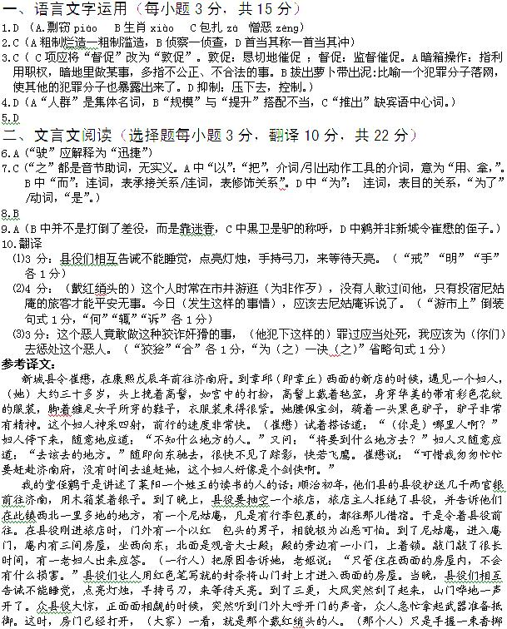在地上，众县役就立即全部倒了下去。等到天明，县役们才苏醒过来，官银已经都没了。县役们急忙去市镇向旅店主人质问。旅店主人说道：“（戴红绡头的）这个人时常在市井游逛（为非作歹），没有人敢过问他，只有投宿尼姑庵的旅客才能平安无事。今日（发生这样的事情），应该去尼姑庵诉说了。但庵主是一个非同寻常的人，我必须亲自前往向她求助。”
到了尼姑庵，那个老妇人出来问原因，说：“莫不是为了昨夜丢失官银之事？”旅店主人说：“是的。”老妇人进去禀报。过了一会儿，尼姑出来，让老妪拿来蒲团，（尼姑）盘腿坐下。旅店主人跑下诉说此前官银被抢之事。尼姑笑着说道：“这个恶人竟敢做这种狡诈奸猾的事，他的罪过应当处死。我应该为你们去惩处此恶人。”（于是，）回头示意老妪入内牵出一匹黑驴，尼姑取出一把宝剑，背在身上，骑着驴向南山径直驰去。（她）疾驰如飞，一会儿就不见了踪影。
不多时，尼姑徒步牵着驴回来了，手上拿着一个人头，驴背上驮着用木箱装的几千两银子，尼姑无丝毫疲惫之意。（她）进入庵门，呼叫肥役说：“过来！看看你们的木箱子，官府封印是否照旧？”县役们仔细查验，果然确实还是那样。尼姑将人头掷在地上，说道：“看看这贼人，我是否错杀了？”众人围上来一看，果然是那个戴红绡头的人。县役们围成一圈拜谢后离开了。等到他们从东边回来，再去拜访那个尼姑，尼姑庵早已空无一人。
那个尼姑挽高髻，化浓妆，穿着华丽，打着绑腿，脚着丝袜，十八九岁的样子，容貌美丽。市井中的人说：尼姑三四年前，和那个老妇人一起来到尼姑庵，不知道她们是什么地方的人。曾经有一个恶少在夜里闯入她的房间，结果被拦腰砍断，尸体抛在墙外，从此没有人再敢冒犯。
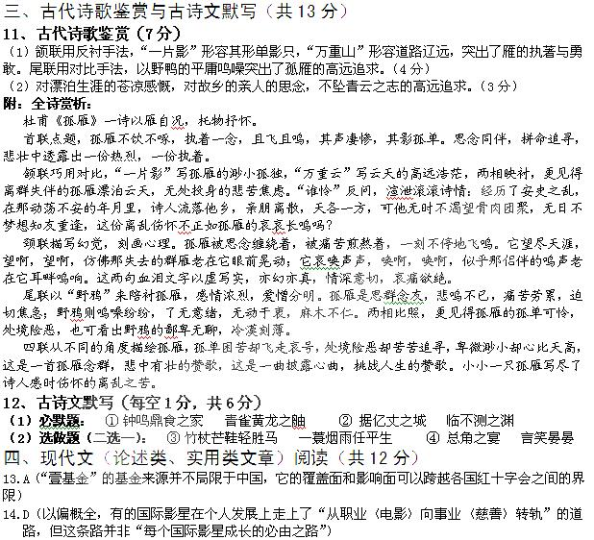
15. （6分，每个特征只要概括的大体相符合，同时能够作为解释“壹基金为什么能有广阔前景”，即可得分）李连杰的“壹基金”有着广阔的发展前景，原因有三：⑴它有必要性（或添补空白、利人）。全球尤其是中国，心理问题日益严重，而国内还没有心理层面的基金会，“壹基金”恰好填补了这一空白。⑵它有可能性（或互动性、利己）。“壹基金”具有心灵的互动性，人们在通过“壹基金”抚慰被帮助者的同时，也在享受着精神上的愉悦，从而使人们精神和物质的追求同步提升，避免失衡。⑶它有操作性（或易参与、参与金额少和明星效应）。简单的方法、微小的金额，降低了“壹基金”的门槛，使它能够有极广的参与面；而“李连杰”的明星效应，又扩大了它的参与面。

五、现代文（文学类文章）阅读（共22分）
16题：6分
1.文中写了墙的碎片、人类的碎片、世界的碎片、爱的碎片以及肉体的碎片、精神的碎片等。（2分）
2.标题为“柏林墙的碎片”的原因：（4分，回答出以下任意两点即可得分）
①文章是从“柏林墙的碎片”写起的，也是以它为写作的重点，其它“碎片”都是由它引申而来；
②文章所写的各种“碎片”，虽然它们形态不同，但其实质都是一种不应该有的人为的隔绝或这种隔绝的结果，而最能象征这种隔绝的则是“柏林墙的碎片”；
③文章的主旨是反对隔绝和仇视，呼吁博爱与亲和，柏林墙由建起到破碎的过程最能形象地体现这个主旨。
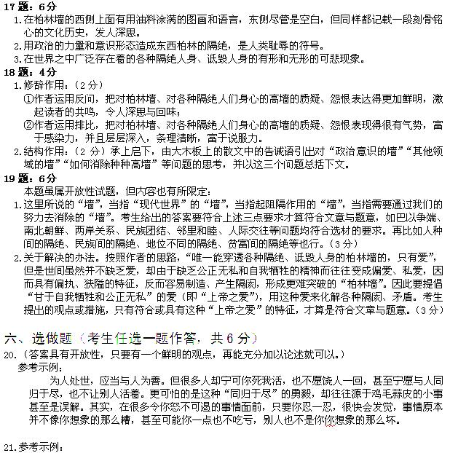赞成。这项政策的推出，将使学生能够从兴趣出发，把精力从被动地应付考试逐步转化为主动地培养素质，从而逐步影响乃至改变高考“一考定终身”的现状，使那些综合素质更加全面、学科特长更加突出的优秀学生能有更多的机会进入北大接受教育。
不赞成。获得推荐资质的中学大多集中在大中城市，对其他中学不公平。另外，在当前我国信用建设不健全，教育监督体制不完善的前提下，“校长推荐”可能会变成少数人的“权力寻租”“暗箱操作”的新形式，导致新的高考不公。

七、写作（60分）
22.参照高考评分标准。

